福州市自然资源和规划局文件

榕自然网〔2020〕110号

福州市仓山区培智学校3#楼（康复楼）
总平面图拟调整公示

福州市仓山区培智学校3#楼（康复楼）项目位于福州市仓山区鹭岭里30号，原市规划局于2018年3月通过该项目总平面规划审查,现建设单位福州市仓山区培智学校在各项规划指标均满足省市技术规定及规划条件的前提下,向我局申请总平面图变更：因用地面积调整，拟将3#楼（康复楼）往北侧平移，拟将场地出入口由地块西侧调整北侧，拟调整机动车及非机动车停车位置。具体调整详见附图。
现根据《福建省实施〈中华人民共和国城乡规划法〉办法》规定，征求利害关系人意见，详情可查阅市自然资源和规划局网站（http://zygh.fuzhou.gov.cn)，公示时间为2020年8月31日至2020年9月8日。
在公示期限内，利害关系人若有意见，可来电或来信向我局行政审批处反映（联系电话：87111956，地址：市行政服务中心二楼）。如要申请听证，应在公示期限内书面向我局法规处提出申请（联系电话：83310951）。自然资源和规划局办公地点：福州市仓山区南江滨西大道193号4号楼5层福州市自然资源和规划局，邮编：350500。
附注：
1．附图仅为示意图，以最后审批为准。
2．书面反馈意见（申请）发表时间或邮戳日不应超过公示期的最后一天24:00，逾期视为无效意见（申请）。
3.书面意见（申请）应注明真实联系人姓名、联系电话、联系地址。

附件一：福州市仓山区培智学校3#楼（康复楼）原批总平面图
附件二：福州市仓山区培智学校3#楼（康复楼）拟调整总平面图

福州市自然资源和规划局
2020年8月24日

抄送：存档。
福州市自然资源和规划局办公室 2020年8月24日印发
附件一

福州市仓山区培智学校3#楼（康复楼）原批总平面图
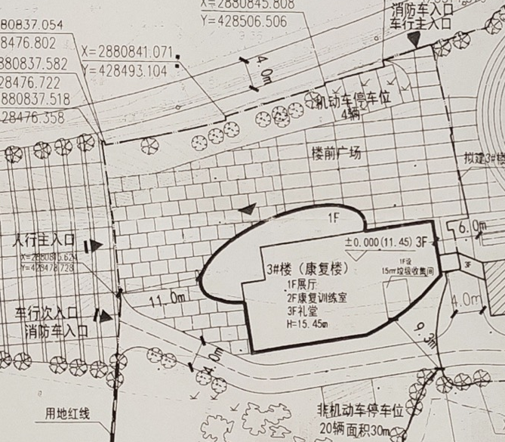

附件二
福州市仓山区培智学校3#楼（康复楼）
拟调整总平面图
